**Отчет по самостоятельной работе №2**

**по дисциплине МДК 01.01 “** **Технология разработки программного обеспечения”.**

Выполнил: студент

группы 319

Смирнова Ангелина Алексеевна

Дата 19.11.2024

**Цель работы:**

Изучить процесс установки и настройки веб-сервера Apache на ОС Ubuntu для обеспечения работы веб-приложений.

Задание №1

* 1. Для установки Apache был использован пакетный менеджер apt.



Рисунок 1 - установка

* 1. Для проверки работы веб–сервиса была использована команда.



Рисунок 2 - проверка

Задание №2

1. Для открытия доступа к порту 80 была использована команда терминала.



Рисунок 3 – открытие доступа

1. Для проверки доступности веб–сервера был использован браузер.



Рисунок 4 - проверка

Задание №3

1. Для настройки виртуальных хостов для размещения нескольких сайтов на одном сервере были созданы конфигурационные файлы для каждого сайта в директории /etc/apache2/sites-available/.

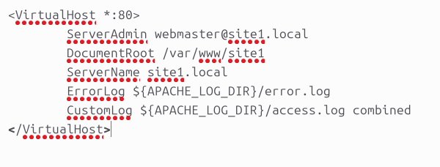

Рисунок 5 - код

1. Перейдя по ссылкам на сайт, убеждаемся, что они работают корректно.

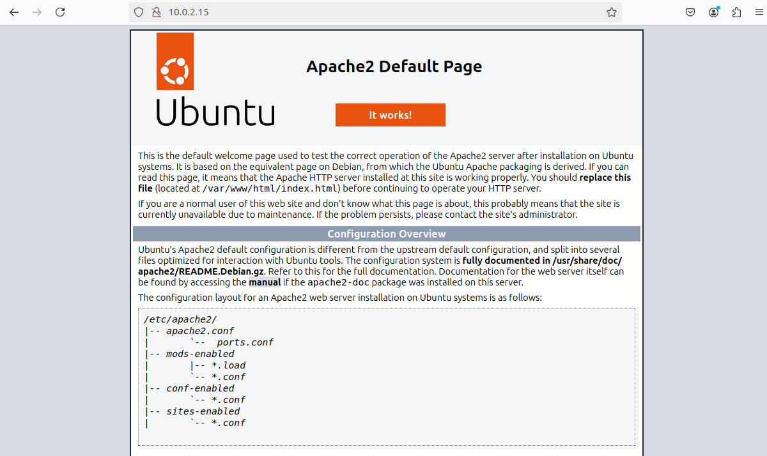

Рисунок 6 – проверка сайта

Задание №4

1. Был установлен и настроен SSL-сертификат для обеспечения защищённого соединения.



Рисунок 7 - команда



Рисунок 8 - данные

1. Была произведена проверка корректности работы HTTPS, перейдя на сайт по защищённому адресу.

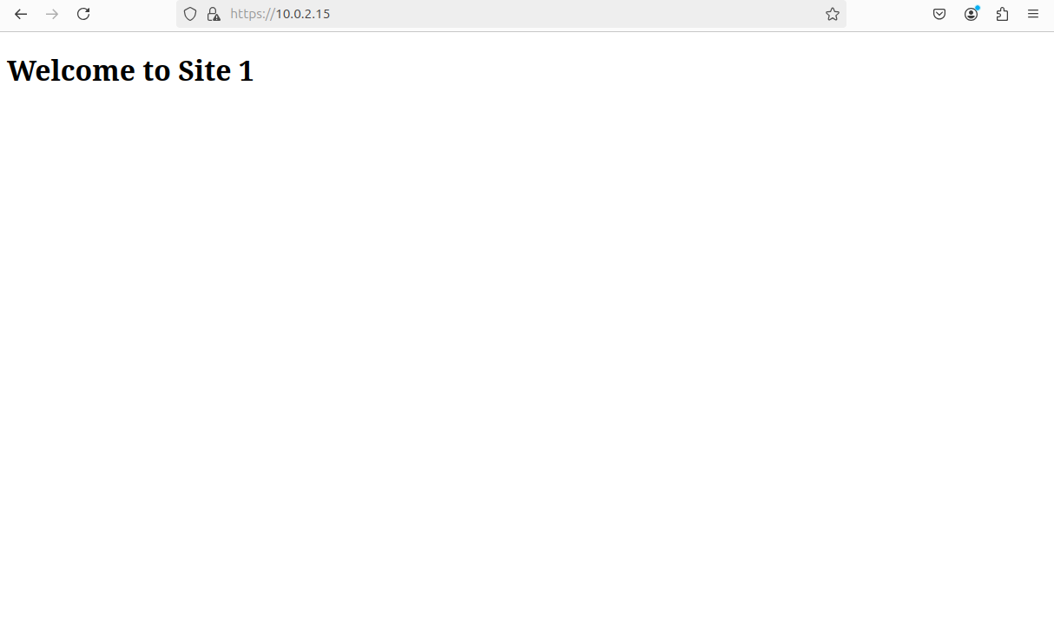

Рисунок 9 - проверка

Задание №5

1. Были настроены параметры конфигурации для оптимизации производительности веб–сервера в файле /etc/apache2/conf-available/optimizations.conf

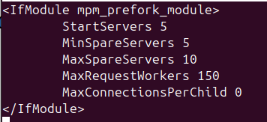

Рисунок 10 - параметры

1. Для проверки производительности веб–приложения была использована команда.

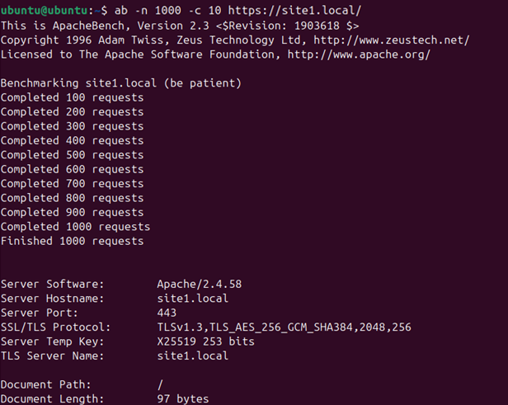

Рисунок 11 – проверка производительности

**Выводы работы:**

В ходе практической работы №2 были освоены навыки установки и настройки Apache на Ubuntu. Была выполнена установка Apache, настроен брандмауэр, созданы виртуальные хосты и самоподписанные SSL-сертификаты. Проверка работы сайтов через браузер показала корректность настроек. Полученные навыки важны для дальнейшего изучения веб-серверных технологий.